[甘肃农业大学副校长团队论文图片重复遭曝光](https://mp.weixin.qq.com/s?__biz=Mzk0Njc5Mjk2OA==&mid=2247492906&idx=1&sn=97b8edf1b91e9513f72fb0ee21a46dcf)

诚挚君[诚挚科研](javascript:void(0);)2025-04-28 17:30:00浙江

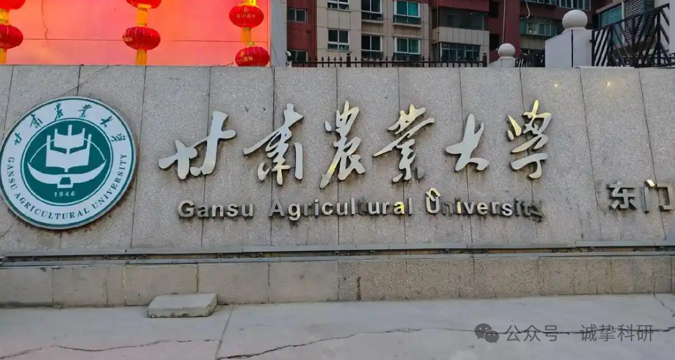

**01**

**论文信息**

2025年3月，分别来自甘肃农业大学动物科学技术学院，甘肃省生猪生产工程与技术创新研究中心的 Haixia Shi , Zunqiang Yan , Hong Du , Kelin Song , Shuangbao Gun （通讯作者）在 International Journal of Biological Macromolecules 期刊发表了一篇题目为：Structural characteristics of a polysaccharide isolated from Potentilla anserina L. and its mitigating effect on Zearalenone-induced oxidative damage in Sertoli cells的论文。该研究得到了甘肃省科技厅项目（22JR5RA847 和 22ZD6NA044）、甘肃农业大学（GAU-XKTD-2022-25）和甘肃省畜牧技术推广总站（GSLK-2022-10）的资金支持。

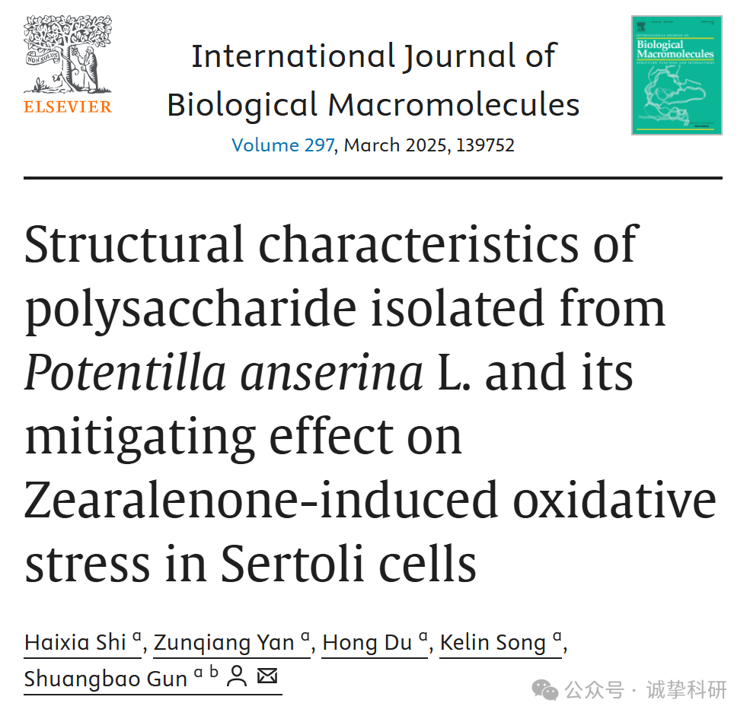

**02**

**质疑信息**

2025年4月，国际著名职业学术打假人Archasia belfragei 在 Pubpeer 论坛发表评论：

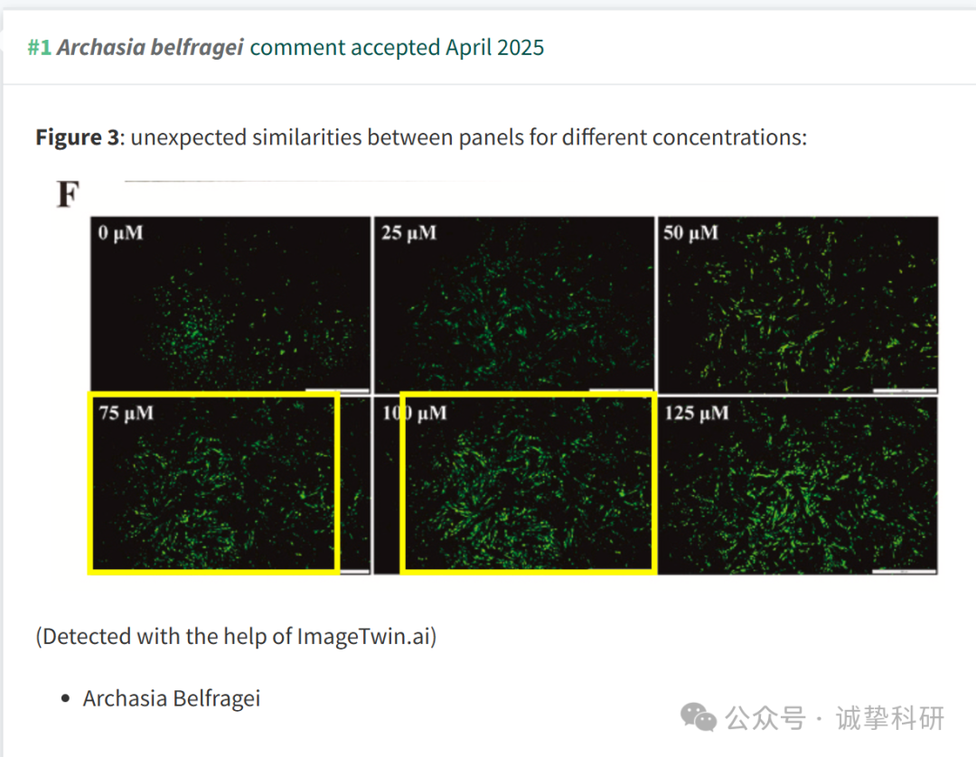

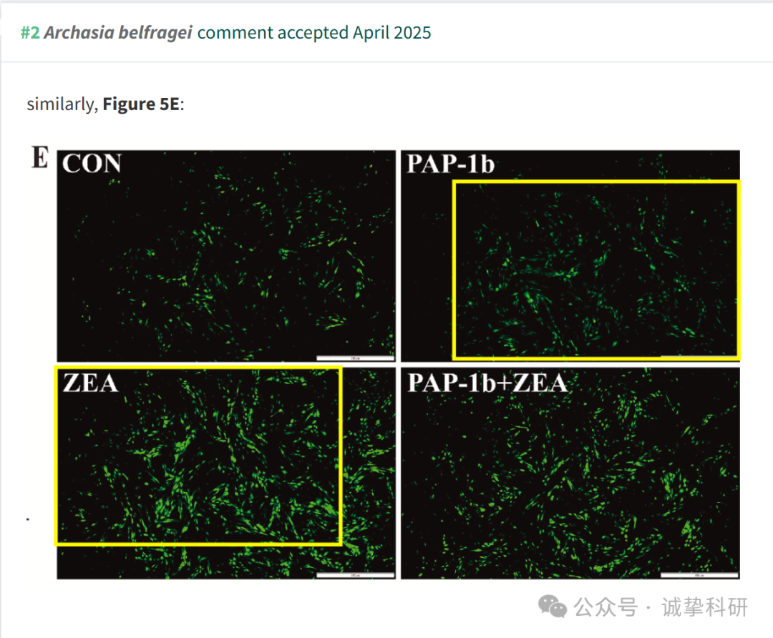

参考信息：

https://pubpeer.com/publications/200FEA6C24E69BFE3DDCC4CE45A94F

免责声明：信息来源于 Pubpeer，提及人名均为音译，对于文章内容的真实性、完整性、及时性本公众号不做任何保证或承诺，仅供读者参考。如有侵权，请及时联系公众号后台。让我们共同维护学术界的公正与透明。

